**Газета**

**«Звездные дали».** Великий подвиг космонавта, посвященная 85-летию со Дня рождения Юрия Алексеевича Гагарина.

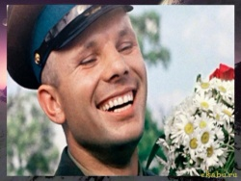

1.

**Содержание:**

1. Детство и юность Ю.А. Гагарина.
2. Профессиональное обучение.
3. Служба в армии и обучение в техникуме.
4. Гагарин-кандидат в космонавты.
5. Полет в космос.
6. После полета.
7. 27 марта 1968 года.
8. Память о летчике-космонавте.

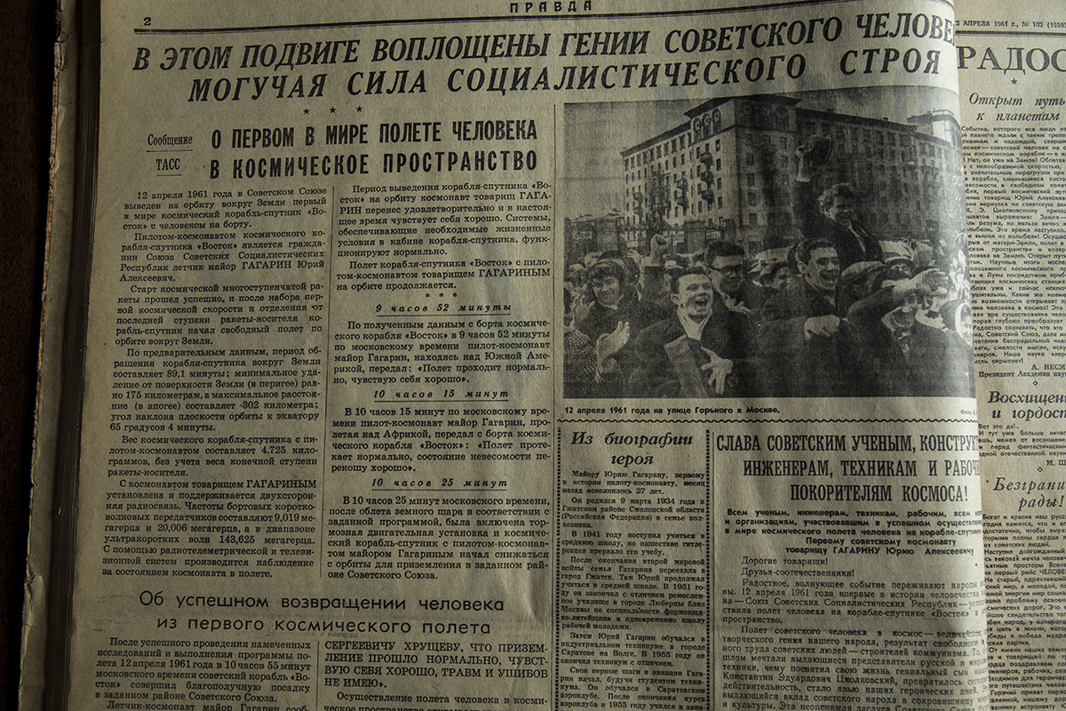

2.

Если быть, то быть первым.

Вот я и стараюсь им быть

и буду до конца.

Ю.А. Гагарин

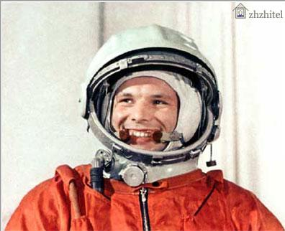

(Ю.А Гагарин говорит свою известную речь перед полетом)

**Детство и юность.**

Юрий Алексеевич Гагарин родился 9 марта 1934 года в деревне Клушино Смоленской области. По происхождению является выходцем из крестьян: его отец, Алексей Иванович Гагарин - плотник, мать, Анна Тимофеевна Матвеева - свинарка.

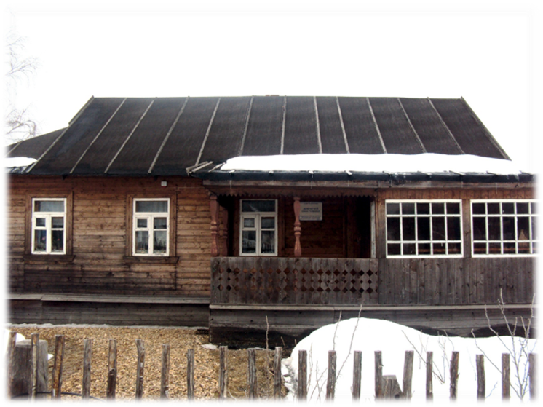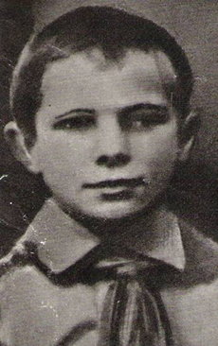

(Дом, в котором жил маленький Ю. А. Гагарин и его детская фотография)

3 .

В сентябре 1941 года Юра пошёл в школу, но в октябре деревню заняли немцы. Почти полтора года деревня Клушино была оккупирована немецкими войсками. Младшего брата Юрия, Бориса Гагарина, немец повесил на шарфе, однако мать успела снять его, пока солдат ходил за фотоаппаратом. 9 апреля 1943 года деревню освободила Красная армия, и учёба в школе возобновилась.

**Профессиональное обучение.**

В 1945 году семья Гагариных переехала в Гжатск (сейчас Гагарин). В 1949 году Гагарин окончил шестой класс школы, и поступил в Люберецкое ремесленное училище. Одновременно поступил в вечернюю школу рабочей молодёжи. Училище по специальности формовщик-литейщик окончил с отличием. В 1951 году, после училища Юрий стал обучаться в индустриальном техникуме города Саратов.

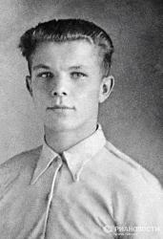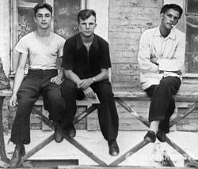

(Гагарин, учившийся в 6 классе и учеба в техникуме)

В том же городе стал посещать аэроклуб, а уже через год совершил свой первый полёт на военном самолете, боевом истребителе Як-18. В 1957 году он окончил Оренбургское училище лётчиков. В 1955 году Юрий Гагарин добился значительных успехов, закончил с отличием учёбу и совершил первый самостоятельный полёт на самолёте Як-18. Всего в аэроклубе Юрий Гагарин выполнил 196 полётов

(Юрий Гагарин в аэроклубе)

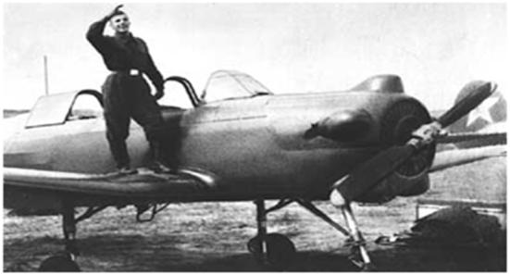

4.

**Служба в армии и обучение в техникуме.**

В 1955 году юношу призвали служить в армию отправили в Оренбург, в 1-е военно-авиационное училище лётчиков имени К.Е. Ворошилова. Гагарин обучался у известного в те времена лётчика-испытателя Я.Ш. Акбулатова. В это время с отличием окончил первое военно-авиационное училище летчиков. Два года нес службу около Мурманска. Налетал 265 часов на МиГ-15 бис.

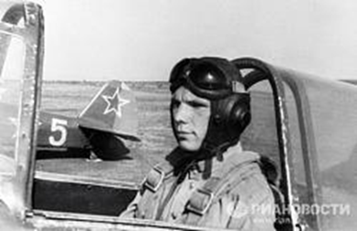

( 1955 год. Юрий Гагарин на спортивном самолете аэроклуба ДОСААФ города Саратова.)

Юрий Гагарин совершил первый самостоятельный полет на самолете Як-18, и окончательно решил связать свою жизнь с авиацией. Именно тогда летчик-инструктор Дмитрий Мартынов сказал, что Гагарину суждено стать замечательным пилотом.

25 октября 1957 года Гагарин училище закончил с отличием. В течение двух лет служил в 169-м истребительном авиационном полку 122-й истребительной авиационной дивизии Северного флота, вооружённом самолётами МиГ-15бис.

В 1959 году женился на Валентине Ивановне Горячевой.

9 декабря 1959 года Гагарин написал заявление с просьбой зачислить его в группу кандидатов в космонавты.

(Гагарин с дочерьми)

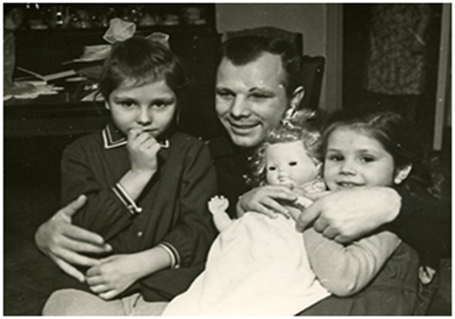

5.

**Гагарин-кандидат в космонавты.**

В это время был запущен космический аппарат «Луна-3», который впервые в мире сфотографировал не видимую с Земли сторону Луны. Это был 1959 год.

В 1959 в Советском Союзе Военно-воздушные силы активно занялись отбором претендентов для первого полета в космос. Всего было 20 кандидатов. Подготовка космонавтов проходила в Звездном. С 25 марта начались регулярные занятия по программе подготовки космонавтов. Весной он и еще 19 молодых летчиков-истребителей приступили к интенсивным тренировкам. В это время Гагарин часто писал письма жене. "Знаешь, Валюша, к одному из наших товарищей приехала жена. Позавидовал и расстроился. Ну, ничего, наша встреча будет лучше!"

Когда стали ясны сроки орбитального космического полета, из 19 летчиков оставили 6 – Гагарина, Титова, Нелюбова, Николаева, Быковского и Поповича. Все они прошли через тренировки в сурдо- и барокамерах, на центрифугах, тренажерах. В течение года парашютные прыжки сменялись полетами на истребителях, учебно-тренировочных самолетах, в том числе - на Ту-104, переоборудованном в летающую лабораторию. В это же время Юрий решил подать документы для приёма в группу космонавтов. Летом 1959 года специальная медицинская комиссия, созданная в основном из военных врачей, приступила к отбору кандидатов в космонавты. В марте 1960, пройдя медицинскую комиссию, Юрий Гагарин стал одним из кандидатов в космонавты.

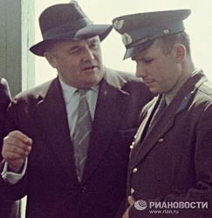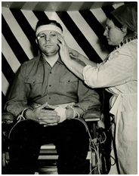

(1961 год. Главный конструктор первых ракетно-космических систем академик Сергей Королев и летчик-космонавт СССР Юрий Гагарин накануне космического старта. 2 фото. Прохождение Гагариным медкомиссии )

6.

Претендентов отбирал сам Королёв, важен был рост, вес и здоровье: возраст не должен был превышать 30 лет, вес - 72 кг, а рост - 170 см (рост Гагарина был 165 см, иногда приводится другое значение - 157 см). Только при таких характеристиках космонавт мог поместиться в первом космическом корабле "Восток", так как размеры и вес корабля были сильно ограничены.

Кроме того, требовалось, чтобы космонавт был членом КПСС (Гагарин вступил в КПСС летом 1960 г).Для первого полета в космос кандидатов, среди которых был Гагарин, испытывали на центрифуге. Когда С.П. Королев спросил, как они себя чувствуют, 5 кандидатов сказали: «Отлично». А Гагарин сказал: «Бывало и лучше». С.П. Королев оценил честность Гагарина, ведь в космос нужно было отправлять не браво рапортующего героя, а смелого и трезво оценивающего свои возможности человека.

8 апреля на закрытой Госкомиссии было принято окончательное решение, что первым полетит Гагарин.

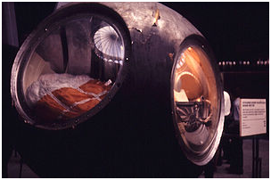

(Макет спускаемого аппарата Гагарина в мемориальном музее космонавтики)

**Полет в космос.**

Ранним утром 12 апреля 1961 года о старте космического корабля знали только руководство страны и те, кто готовил орбитальный полет.

287-тонная ракета-носитель "Восток" была установлена в громадной шахте на стартовой площадке на космодроме Байконур. На рассвете у нее остановился небольшой автобус, в котором сидел Гагарин, одетый в скафандр и гермошлем с крупными буквами: "СССР". Он поднял в приветствии руки и направился к ракете.

7.

Лифт поднял Гагарина к космическому кораблю, что находился на самом верху почти 39-метровой ракеты-носителя "Восток". После чего космонавт зашел в кабину и занял свое место в специальном кресле, в котором было все для аварийного приземления. Как только он доложил о проверке бортового оборудования и готовности к старту, специалисты начали задраивать входной люк.

Во время старта и выхода на орбиту космонавт перенес ужасную тряску, шум и сильные перегрузки. Но в целом первый этап полета прошел нормально, и вскрывать секретный пакет, в котором находился листок бумаги с цифрой "25", Гагарину не пришлось.

"25" - шифр на включение системы ручного управления кораблем "Восток". Поскольку полет проходил в автоматическом режиме, Гагарин не вмешивался в управление. Но в случае отказа автоматики должен был взять управление на себя. Шифр же Гагарину не сообщили заранее, поскольку психологи и врачи в то время считали, что человек, увидевший свою родную планету со стороны, может сойти с ума и перейти на самостоятельное управление кораблем. В этом случае секретный конверт был "страховкой от безумия".

Между тем, Гагарин и не думал паниковать. "Чувство невесомости интересно, - сообщает он в ЦУП. - Все плавает. (Радостно.) Плавает все! Красота. Интересно". Время от времени он то напевает песню "о далеком курносом детстве", то насвистывает "Ландышей", а, вспомнив о том, что ЦУП следит за каждым его вдохом, начинает насвистывать мотив "Родина слышит, Родина знает". Главный конструктор тоже напоминает о себе: "Юра, - говорит он, - нашел продолжение "Ландышей", понял? Гагарин: "Понял, понял. В камышах?". Королев: "Споем сегодня вечером".

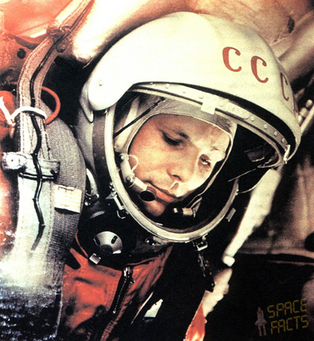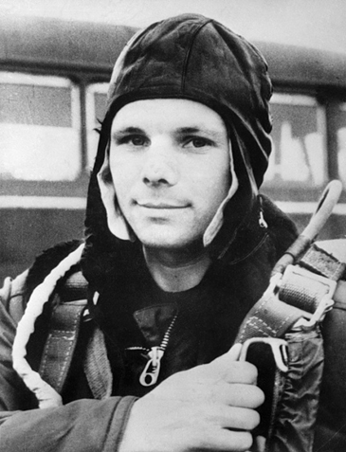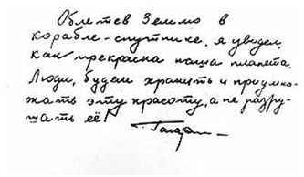

(Ю.А Гагарин в ракете «Востик»)

8.

**Возвращение.**

Выполнив один оборот вокруг Земли в 10:55:34 на 108 минуте, корабль завершил плановый полёт (на одну секунду раньше, чем было запланировано). Позывной Гагарина был "Кедр". Из-за сбоя в системе торможения спускаемый аппарат с Гагариным приземлился не в запланированной области в 110 км от Сталинграда, а в Саратовской области, неподалёку от Энгельса в районе села Смеловка. Там такого высокого гостя никто не ждал. В 10:48 радар близлежащего военного аэродрома засёк неопознанную цель - это был спускаемый аппарат, - а чуть позже, за 7 км до земли, в соответствии с планом полёта Гагарин катапультировался, и целей на радаре появилось две.

До шестого возвращения советского космонавта из полёта космонавт приземлялся на землю не в спускаемом аппарате, а парашютным способом - отстреливался, как парашютист. Космическое агентство США длительное время пыталось занимать позицию, согласно которой полным космическим полётом нужно считать полёт, при котором возвращение проходит с аппаратом, но данная позиция была не принята мировым общественным мнением.

Первыми людьми, которые встретили космонавта после полёта, оказались жена лесника Анна Акимовна Тахтарова и её шестилетняя внучка Рита. Вскоре к месту событий прибыли военные из близлежащей части. Одна группа военных взяла под охрану спускаемый аппарат, а другая повезла Гагарина в расположение части. Оттуда Гагарин по телефону отрапортовал командиру дивизии ПВО: "Прошу передать главкому ВВС: задачу выполнил, приземлился в заданном районе, чувствую себя хорошо, ушибов и поломок нет. Гагарин".

Тем временем из Энгельского аэропорта вылетел вертолёт Ми-4, в его задачу входило найти и подобрать Гагарина. Они первыми и обнаружили спускаемый аппарат, но Гагарина рядом не было, ситуацию прояснили местные жители, они сказали, что Гагарин уехал на грузовике в Энгельс. Вертолёт взлетел и взял курс на город. По дороге с него увидели грузовик, с которого размахивал руками Гагарин. Юрия подобрали, и вертолёт полетел на базу в Энгельсский аэропорт, передав радиограмму: "Космонавт взят на борт, следую на аэродром".

9.

На аэродроме в Энгельсе Гагарина уже ждали, у трапа вертолёта было всё руководство базы. Ему вручили поздравительную телеграмму Советского правительства. На "Победе" Гагарина повезли в диспетчерский пункт, а затем в штаб базы, для связи с Москвой.

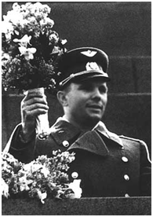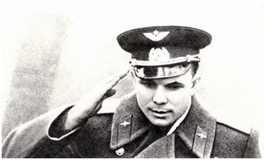

(на трибуне Мевзолея) (Ю. А. Гагарин докладывает руководителям государства о

завершении полета)

12 апреля 1961 г. произошло событие, которое останется в памяти всех последующих поколений людей. Именно 12 апреля 1961 г. человек совершил первый в истории полет в космос. Этот полет был выполнен Юрием Гагариным. Он стал возможен только благодаря самоотверженной работе советских ученых и инженеров. Полет в космос Юрия Гагарина был совершен на корабле «Восток», вес которого составил 4730 кг. «Восток» был запущен в космос при помощи ракеты-носителя с тремя ступенями. Максимальное удаление орбиты корабля от поверхности Земли составило 327 км.

Часто задается вопрос о том, сколько длился полет Гагарина. Он продолжался совсем недолго - всего 108 мин. Однако запасы воздуха и еды на борту «Востока» позволили бы провести в космосе 10 суток. В ходе этого полета были разрешены некоторые важнейшие задачи:

10.

• проведение испытаний всех систем корабля;

• изучение воздействия невесомости на организм человека;

• изучение воздействия полета на психологическое и физиологическое состояние человека.

В ходе полета возникло немало сложных ситуаций. Произошел сбой на линии связи, не сработал датчик герметичности, в течение долгого времени не отделялся агрегатный отсек, произошло заклинивание скафандра. Единственный этап полета, который прошел так, как и было запланировано, - это катапультирование космонавта и его последующее удачное приземление на небольшом расстоянии от корабля. По завершении полета первому побывавшему в космосе человеку было присвоено звание майора.

В Москве Гагарина ждала торжественная встреча, правда, первоначально она не планировалась. Инициировал ее лично Никита Хрущев. Гагарину были присвоены звания Героя Советского Союза и летчика-космонавта СССР. После торжественной встречи первый космонавт побывал на пресс-конференции с иностранными журналистами. Гагарин совершил немало зарубежных поездок. Он посетил Чехословакию, Болгарию, Финляндию, Англию, Польшу, Египет, Францию.

Первый полет Гагарина в космос был совершен в условиях жесткого противостояния СССР и США, социализма и капитализма. Он подтвердил превосходство советской науки и техники, продемонстрировав тем самым могущество Советского Союза. Полет «Востока» - это толчок к развитию множества научных и технических отраслей. Он был воспринят мировой общественностью как величайшее свершение в человеческой истории.

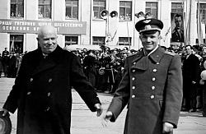

(14 апреля 1961 года. Юрий Гагарин, Никита Хрущев на Внуковском аэродроме после завершения полета.)

11.

За осуществлением первого в мире полета в космос на корабле-спутнике «Восток» Юрию Алексеевичу Гагарину было присвоено звание Героя Советского Союза с вручением ордена Ленина и медали «Золотая звезда»

**После полета.**

Ю. А. Гагарин непрерывно совершенствовал своё мастерство как лётчик-космонавт, а также принимал непосредственное участие в обучении и тренировке экипажей космонавтов, в руководстве полётами космических кораблей «Восток», «Восход», «Союз». В 1966 г. Гагарина избрали Почетным членом Международной академии астронавтики, а в 1964 г. он был назначен командиром отряда советских космонавтов. В июне 1966 года Гагарин уже приступил к тренировкам по программе «Союз». Он был назначен дублером Комарова, который совершил первый полет на новом корабле «Союз-1». Не за горами был и собственный полет.

17 февраля 1968 года Юрий Алексеевич защитил в ВВИА им. профессора Жуковского дипломный проект. Темой его дипломного проекта был космический корабль многоразового использования. Государственная экзаменационная комиссия присвоила полковнику Ю. А. Гагарину квалификацию «Летчик-инженер-космонавт».

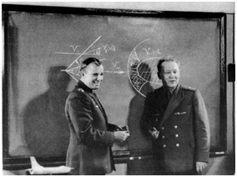

(Гагарин защищает дипломный проект в Военно-воздушной инженерной академии им. Жуковского)

Первый после перерыва самостоятельный вылет на МиГ-17 Гагарин совершил в начале декабря 1967 года. Приземлился со второго захода из-за неверного расчёта на посадку, характерного для лётчиков низкого роста, имевших перерыв в полётах. Это стало поводом для опасений властей потерять популярного героя в случае аварии.

12.

Гагарин был дублёром Владимира Комарова в полёте на корабле Союз-1, полёт закончился гибелью космонавта. Главной задачей этого полёта была отработка отечественной лунной программы. Юрий приложил немало усилий для осуществления лунных космических полётов.

**27 марта 1968 года**

27 марта 1968 года в 10:18 Гагарин и Серёгин взлетели с подмосковного аэродрома Чкаловский в Щёлково. На момент взлёта условия видимости были нормальными –нижняя кромка облаков была в 900 м над землёй. Выполнение задания в пилотажной зоне должно было занять не менее 20 минут, но уже через четыре минуты (в 10:30) Гагарин сообщил на землю об окончании задания, запросил разрешения развернуться и лететь на базу. После этого связь с самолётом прервалась.

Когда стало ясно, что у самолёта уже должно было закончиться топливо, в зоне полётов начались поиски, которые продолжались более 3 часов. В 14:50 одному из вертолётов удалось обнаружить обломки самолёта МиГ-15УТИ примерно в 65 км от аэродрома, в районе деревни Новосёлово, в 18 км от города Киржач Владимирской области. Утром следующего дня на ветке нашли клочок лётной куртки Гагарина с талонами на питание. Позже был обнаружен бумажник с водительскими правами и фотографией Королёва.

Для расследования катастрофы была создана Государственная комиссия, но даже после многомесячной работы сотен специалистов комиссия не смогла однозначно объяснить причины трагедии. В результате отчёт комиссии был засекречен и его детали известны только из статей и интервью отдельных её членов. По сей день причины и обстоятельства катастрофы не являются выясненными. Существует ряд противоречивых версий случившегося.

Перед полётом в космос Ю. Гагарин составил прощальное письмо – на случай, если погибнет. Это письмо вручили жене после его гибели под Киржачом.

В СССР был объявлен общенациональный траур. Это был первый случай в истории СССР, когда день траура был объявлен в случае смерти человека.Урны с прахом Гагарина и Серёгина замурованы в Кремлёвскую стену.

(день траура)

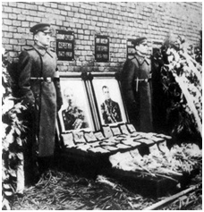

13.

**Память о летчике-космонавте.**

Имя первого космонавта увековечено многими орденами, медалями и дипломами.

Удостоен звания Героя Советского Союза.

Город Гжатск переименован в Гагарин. Военно-воздушная академия, Саратовский технический университет, аэропорт Оренбурга, самолет, центр подготовки космонавтов носят имя первого космонавта.

Мы навсегда запомним этого мужественного человека с красивой и доброй улыбкой.

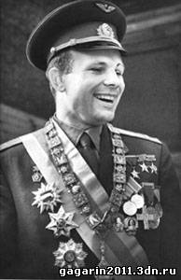

Я безмерно рад, что моя любимая Отчизна первой в мире совершила этот полёт, первой в мире проникла в Космос. Первый самолёт, первый спутник, первый космический корабль и первый космический полёт - вот этапы большого пути моей Родины к овладению тайнами природы.

Ю.А. Гагарин

Вот я и рассказала об одном из самых известных людей прошлого века. Ю. А. Гагарин   
внес неоценимый вклад в освоение космонавтики. Мир помнит таких людей.

14.

МБОУ Гордеевская СОШ  
Руководитель:  
Богинская Лидия Дмитриевна(учитель русского языка и литературы)  
Работу выполнила :Храмцова Марина(15 лет)

15.